Název školy: | ZŠ a MŠ T. G. Masaryka Fulnek
Autor: | Mgr. Hana Klimíčková
Název: | VY_22_INOVACE_AJ.5.3-35
Téma: | The bugs are on holiday
Číslo projektu: | CZ.1.07/1.4.00/21.0903


Autor: Mgr. Hana Klimíčková
Datum vytvoření: listopad 2011
Ročník: 5. (1. stupeň, 2 období)
Vzdělávací oblast: Jazyk a jazyková komunikace, cizí jazyk, angličtina,
Klíčová slova: The bugs are on holiday - present continuous, running dictation (reading, speaking, listening, writing)
Anotace:
Pracovní list je připraven pro práci ve dvojicích.
Jedná se o běhací diktát. Jeden žák ze dvojice čte text připevněný na určitém místě ve třídě (je vhodné text umístit na více místech) a diktuje ho svému partnerovi (reading, speaking). Druhý žák zapisuje informace, které mu první žák předává (listening, writing). Společně poté doplní informace do obrázku.
Pozn.: text nemusí číst žák, ale může jej číst stále dokola vyučující. Žák jen vyslechne a diktuje spolužákovi (nebo zapisuje do vlastního pracovního listu).
Doplněný text může sloužit jako vzor k vyprávění o tom, jak vypadá den na pláži (u vody) v žákově rodině.
THE BUGS ARE ON HOLIDAY.
- My name is Chit Chat. I am playing football.
- My grandmother is writing a letter.
- My grandfather is drinking orange juice.
- My mother is swimming.
- My father is eating pizza.
- My aunt is dancing.
- My uncle is reading a book.
- My sister is skipping over the skipping rope.
- My brother is diving and my friend is playing tennis.

THE BUGS ARE ON HOLIDAY.
Dictation. Complete the picture. Who are the bugs in the picture? (Diktát. Doplň obrázek. Kdo jsou broučci na obr.?)

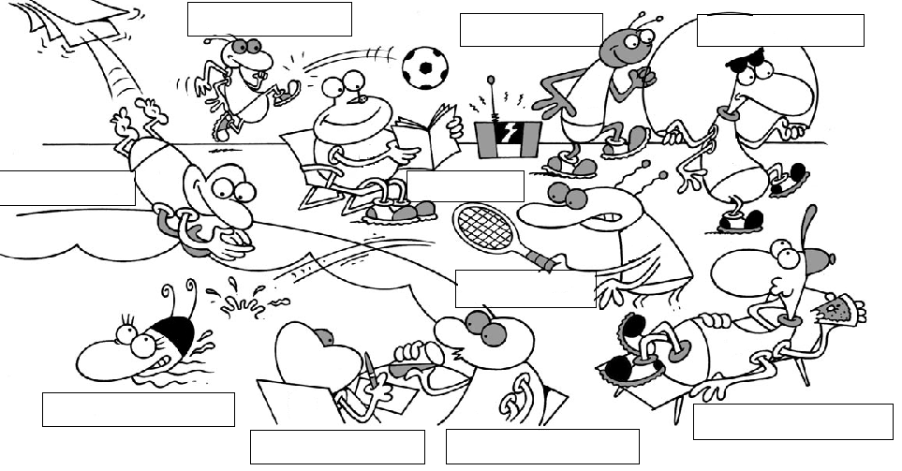

1. My ________ _____ Chit Chat. I am __________ __________.
2. My grandmother _____ __________ a letter.
3. _____ grandfather _____ __________ __________ juice.
4. _____ __________ _____ __________.
5. _____ __________ _____ __________ __________.
6. _____ aunt _____ ___________.
7. _____ uncle _____ __________ ___ ___________.
8. _____ __________ _____ __________ over the skipping rope.
9. _____ __________ _____ __________ and _____ __________ _____
__________ __________.

Obrázek je převzat z volně kopírovatelných materiálů, které připravilo OUP k volnému využití pro učitele, k učebnici CHIT CHAT 1,2.
CHIT CHAT, Photocopy Masters Book 2, OUP
http://fdslive.oup.com/www.oup.com/elt/general_content/cz/ChitChat_PMB2_A.pdf?cc=cz&selLanguage=cs&mode=hub

